НАУЧНО-ПРАКТИЧЕСКАЯ ЛАБОРАТОРИЯ – 5

Тема исследования: «Разработка примерных нормативов времени на работы, выполняемые тьютором».
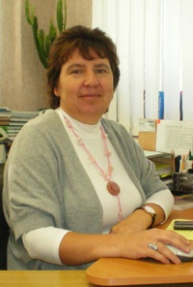
Руководитель лаборатории: Тарасина Ольга Владимировна, педагог-
психолог МБОУ «Центр ПМСС «Содружество»

Открылась в сентябре 2011 года

Резюме: объектом исследования выступают нормы времени на выполнение трудовых функций тьюторами образовательных учреждений.
Цель: разработка нормативов времени на работы, выполняемые тьюторами общеобразовательных учреждений
В ходе исследования планируется проанализировать применяемые нормативные правовые акты в области права, фактические нормы трудовых затрат на выполнение конкретных видов работ тьюторами,
Требует установления периодичность, повторяемость выполняемых работ; выявление специфики организации работ тьютора в зависимости от возраста тьюторанта, влияющих на трудоемкость работ.
Результаты работы лаборатории: примерные нормативы времени на работы, выполняемые тьюторами образовательных учреждений города Чебоксары. Работа проводится с целью создания качественно нового документа, предназначенного для применения в образовательных учреждениях города Чебоксары, и урегулирования организационных, трудовых, административных и др. отношений между тьюторами бюджетных и автономных образовательных учреждений, работодателями и разработчиками муниципального задания для ОУ.

Контактная информация:
E-mail: helga2165@mail.ru
Skype: helga2165
Тел.: 8-906-380-75-88

